Муниципальное бюджетное дошкольное образовательное учреждение
детский сад №2 «Калинка»

Консультация для родителей

"Ум ребенка - в пальчиках"

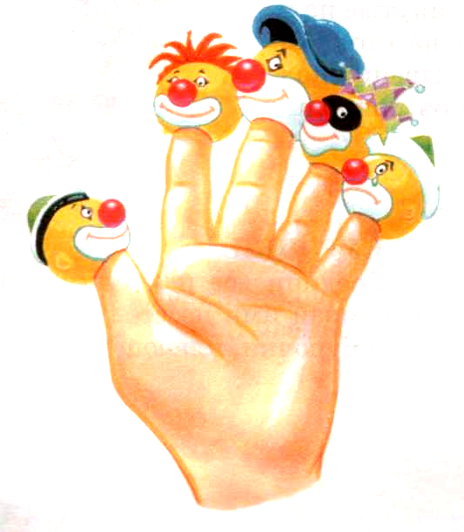

Воспитатель:
Ахметова Т.Ш.

г.Нижневартовск
2013 год
Движения пальцев и кистей рук ребенка имеют особое развивающее воздействие.
Как мы знаем, у новорожденного кисти всегда сжаты в кулачки, и если взрослый вкладывает свои указательные пальцы в ладони ребенка, тот их плотно сжимает.
Малыша можно даже немного приподнять. Однако эти манипуляции ребенок совершает на рефлекторном уровне, его действия еще не достигли высокого мозгового контроля, который позволяет впоследствии сознательно выполнять движения.
Значение хватательного рефлекса состоит в способности ребенка не выпускать из рук предмет. По мере созревания мозга этот рефлекс переходит в умение хватать и отпускать. Чем чаще у ребенка действует хватательный рефлекс, тем эффективнее происходит эмоциональное и интеллектуальное развитие малыша.
Влияние мануальных (ручных) действий на развитие мозга человека было известно еще во 2-м веке до нашей эры в Китае.
Там до сих пор распространены упражнения ладоней с каменными и металлическими шарами. Популярность занятий объясняется их оздоравливающим и тонизирующим организм эффектом. Регулярные упражнения с шарами улучшают память, умственные способности ребенка, устраняют его эмоциональное напряжение, улучшают деятельность сердечно-сосудистой и пищеварительной системы, развивают координацию движений, поддерживают жизненный тонус.
Японские врачи утверждают, что пальцы наделены большим количеством рецепторов, посылающих импульсы в центральную нервную систему человека.
На кистях рук расположено множество акупунктурных точек, массируя которые можно воздействовать на внутренние органы, рефлекторно с ними связанные. По насыщенности акупунктурными зонами кисть не уступает уху и стопе.
Восточные медики установили:
- массаж большого пальца повышает функциональную активность головного мозга;
- массаж указательного пальца положительно воздействует на состояние желудка,
- массаж среднего пальца – на кишечник,
- массаж безымянного пальца – на печень и почки,
- массаж мизинца - на сердце.
В Японии широко используется упражнения для ладоней и пальцев с грецкими орехами. Прекрасное оздоравливающее и тонизирующее воздействие оказывает перекатывание между ладонями шестигранного карандаша. Исходя из оздоровительного воздействия на организм ребенка каждого из пальцев, помогайте ребенку координированно и ловко ими манипулировать.

Занимайтесь пальчиковой гимнастикой со своим ребёнком!

